生成的总的menifest文件（和存储的文件夹名字相同）

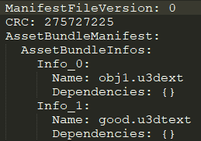

提供了所有AssetBundle之间的依赖关系，列举了每一个AssetBundle和其依赖的AssetBundle列表

单个的menifest文件

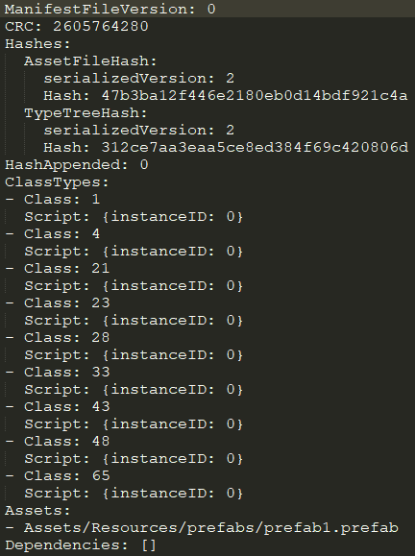

Manifest里面还有一些如Class ID的字样，指的是AssetBundle的TypeTree。关于TypeTree的资料非常少，可以知道它记录了一个ClassID，ClassID ID对应的Class可以在这里（https://docs.unity3d.com/Manual/ClassIDReference.html）找到，unity利用Class ID来序列化或反序列化一个类，这份信息也可以包含在引擎中，所有AssetBundle导出时有一个勾选可以不导出这部分，可以轻微减少包大小和提高加载速度。

**一个单一的manifest文件一般包含以下信息：**

所有的AssetBundles

所有AssetBundles的依赖信息

每个AssetBundle都有一个manifest文件，包含如下信息：

**CRC（循环冗余码）**

资源文件的哈希码，在该AssetBundle中的所有资源有一个单一的哈希吗，用于检查增量的构建

**Type Tree哈希码**

在该AssetBundle中所有类型有一个单一的哈希吗，用于检查增量的构建

**Class Types**

该AssetBundle中所有的类类型，当为type tree做增量构建检查时候将产生一个新的哈希码

**Asset names**

该AssetBundle中所有明确包含的资源名字，依赖的AssetBundle的名字，依赖于该AssetBundle的其他AssetBundles

**Manifest文件仅用于增量构建，运行时不需要，因此不需要打包进正式发行的游戏中**